פרוייקט Hands-on
הקמת אתר + PT
האתגר:
- בניית אתר שיכיל 3 מסכים:
- דף לוגין
- דף הרשמה
- דף צפיה והכנסה של מידע
- תקיפת האתר

לצורך המשימה הרמתי 2 מכונות וירטואליות:
- שרת IIS שיארח את דף האינטרנט
- שרת KALI LINUX לתקיפה
כתבתי את האתר בשפת HTML ו CSS

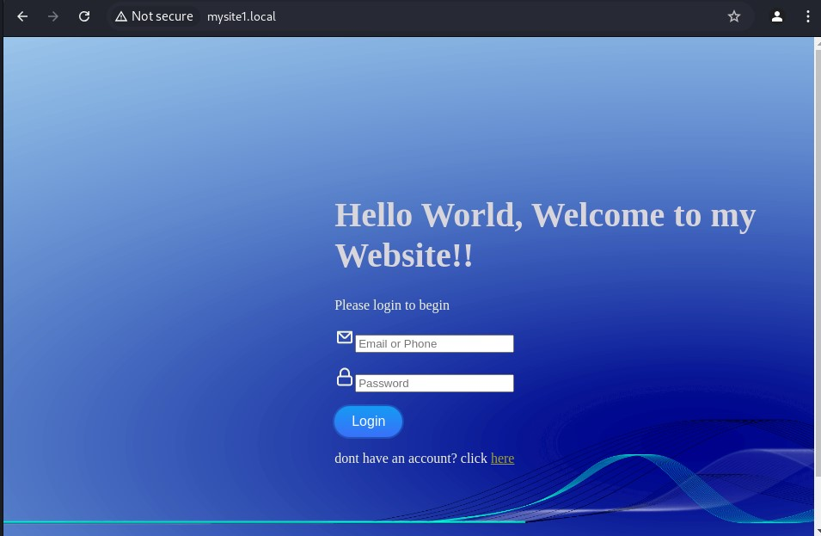
דף ה LOGIN :

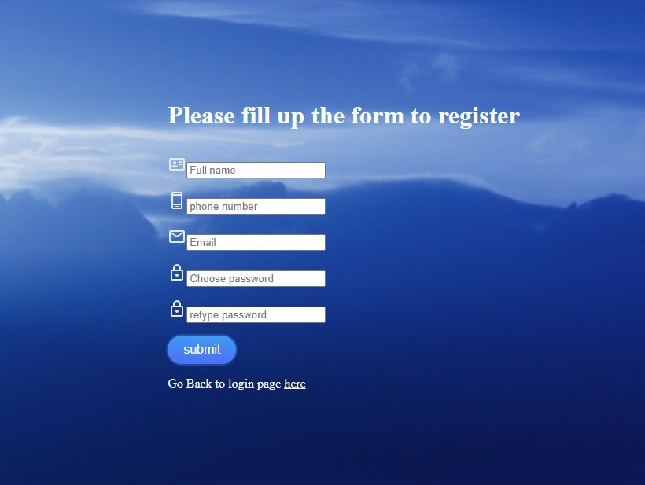
דף ה Registration :


דף הכנסה וצפייה במידע:
תקיפת האתר
בחרתי בתקיפת DOS ATTACK (Denial of services )
תקיפת DOS מכוונת ישירות לתשתית האתר ומטרתה "לרוקן" את המשאבים שלו ולגרום לקריסתו
המתקפה בוצעה בשני דרכים:
- SYN FLOOD
- SLOWHTTPTEST

SLOWHTTP TEST
בדיקה זו נועדה לדמות תקיפת DDOS ולבדוק חסינות השרת בזמן עומסים חריגים

הרצתי את הפקודה הבאה בטריגרים ובפרמטרים הבאים:
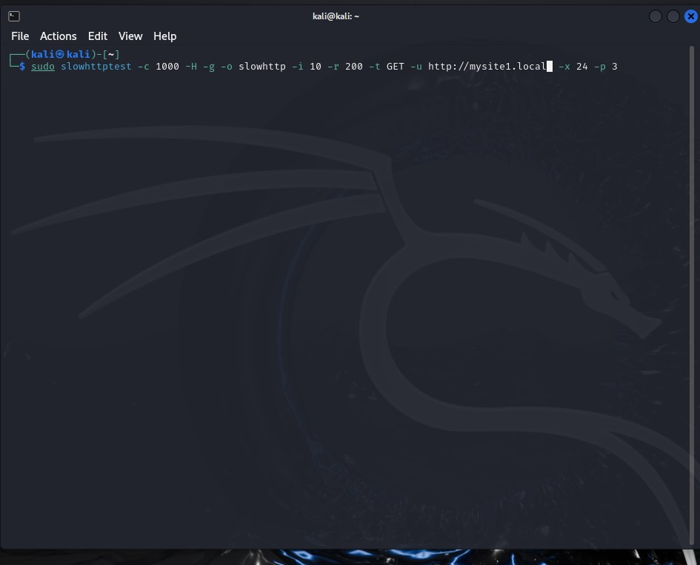

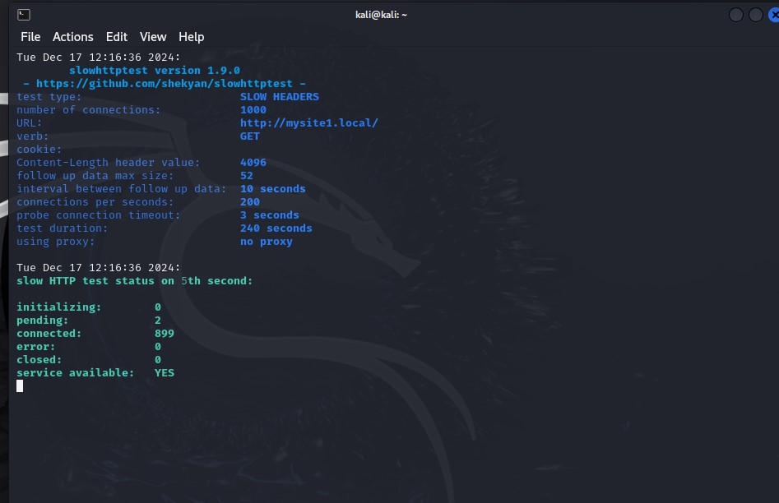
הפקודה יצאה לדרך

תקיפת SYN FLOOD
תקיפת SYN FLOODשולח מלא request's ומעמיס על פרוטוקול ה TCP
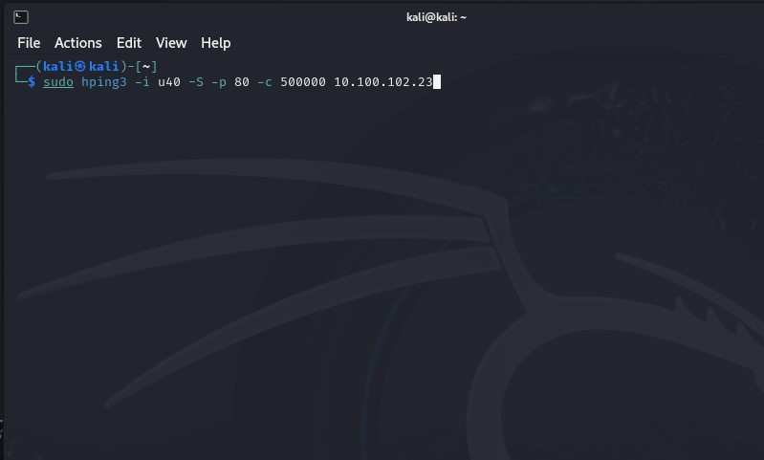

הפקודה רצה:

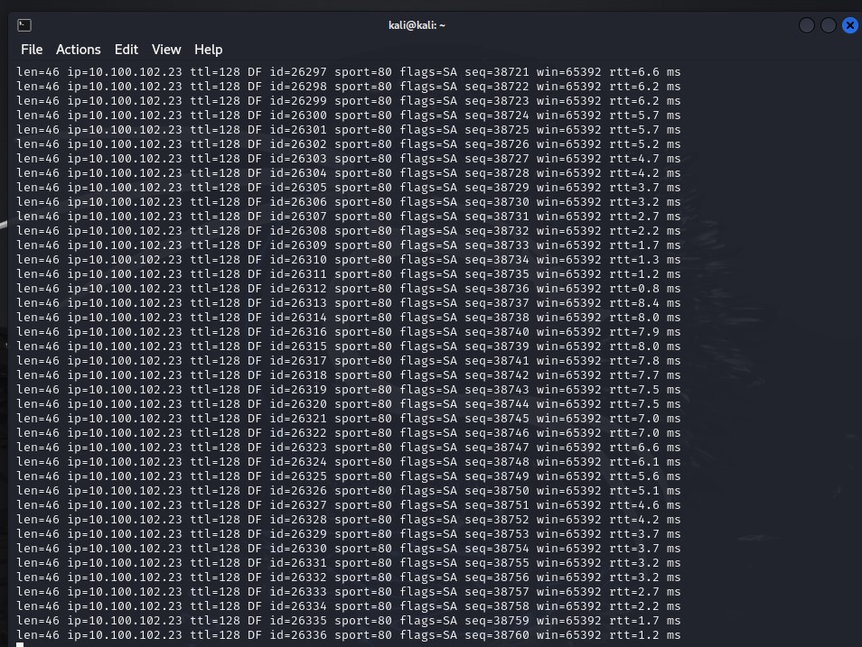

אפשר לראות בWireshark את כמות הrequest's האדירה שנשלחה לשרת ה IIS
בעמודת ה- destination
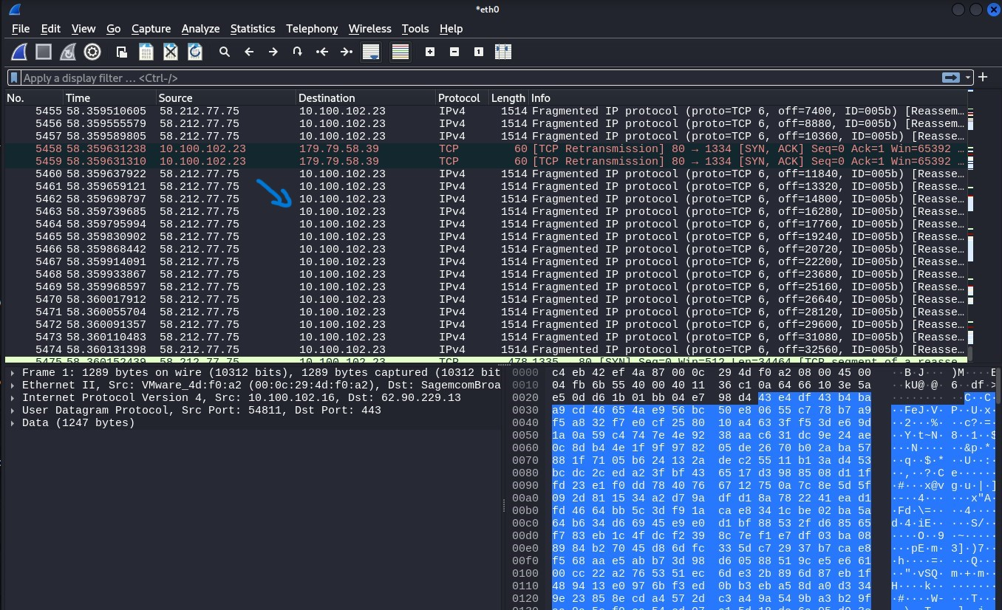

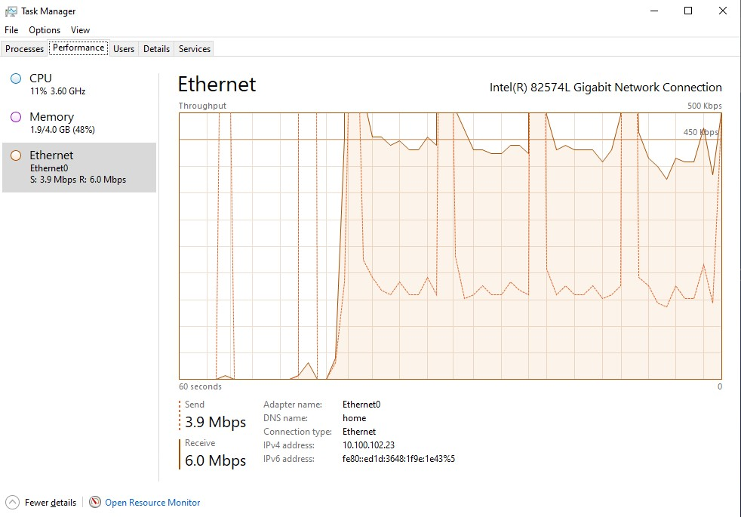
אפשר לראות בצד של השרת את העומס בזמן התקיפה:

